**نام اسکریپت : وردپرس - WordPress**

**نسخه اسکریپت : 4.7.5**

**نام پلاگین : ووکامرس – WooCommerce**

**نسخه پلاگین : 3.0.8**

**نسخه پلاگین پرداخت : 1.0**

**تاریخ آخرین بروزرسانی : 31 خرداد 1396**

**=-=-=-=-=-=-=-=-=-=-=-=-=-=-=-=-=-=-=-=-=-=-=-=-=-=-=-=-=-=-=-=-=-=-=-=-=-=-=-=-=-=-=-=**

**راهنمای نصب پلاگین**

برای نصب پلاگین از منوی سایت بر روی ( افزونه ها ) و سپس ( افزودن ) کلیک نمایید.

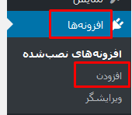

در صفحه باز شده بر روی ( افزودن کلیک نمایید.



در صفحه بعدی بر روی ( بارگذاری افزونه ) کلیک کنید.

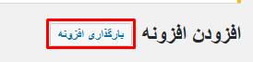

در فرم مربوطه بر روی Browse کلیک کرده و فایل دانلود شده از جهان پی را انتخاب نمایدد.در نهایت بر روی ( هم اکنون نصب کن ) کلیک نمایید.

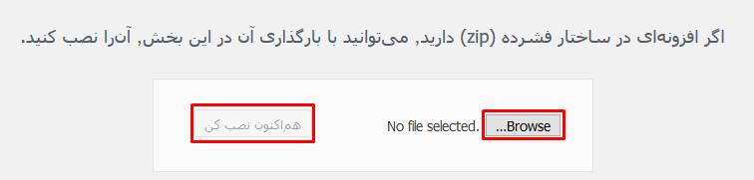

بعد از بارگذاری و نصب اولیه شما میبایست افزونه را فعال نمایید که در صفحه بعدی میتوانید بر روی ( فعال کردن افزونه ) کلیک کنید.

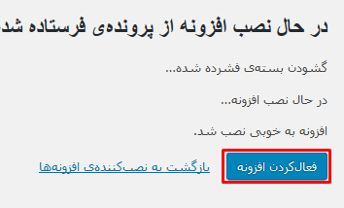

بعد از نصب از منوی مدیریت بر روی ( ووکامرس ) و سپس ( تنظیمات ) کلیک نمایید.

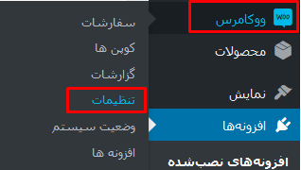

در صفحه تنظیمات از سربرگ ها بر روی ( پرداخت ) کلیک نمایید.

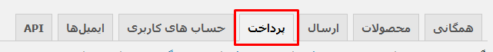

در انتهای صفحه بر روی دگاه جهان پی کلیک کنید.

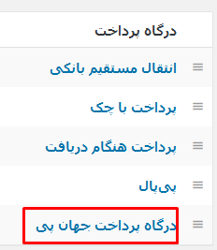

بعد از کلیک درگاه نصب شده و نیاز به پیکربندی دارد که مستقیا بعد از نصب به صفحه پیکربندی هدایت می شوید.

فعال سازی / غیر فعال سازی : تیک این قسمت حتما باید فعال باشد.

API درگاه : پین دریافتی از جهان پی را در این قسمت وارد نمایید.

عنوان : نام نمایشی به کاربر در هنگام انتخاب درگاه

توضیحات : بعد از انتخاب درگاه جهان پی به کاربر نمایش داده می شود.

آدرس بازگشت : بعد از پرداخت کاربر به این صفحه هدایت می شود .

